Superando Seus Piores Pesadelos
a Depressão
Matando
Page | 0

© Copyright – Todos os direitos reservados.

De nenhuma maneira é legal reproduzir, duplicar ou transmitir qualquer parte deste documento tanto por meios eletrônico ou impresso. A gravação desta publicação é estritamente proibida e qualquer armazenamento deste documento não é permitido a não se com permissão por escrito do editor. Todos os direitos reservados.

A informação aqui fornecida é atestada para ser verdadeira e consistente, em que qualquer responsabilidade, em termos de falta de atenção ou ao contrário, por qualquer uso ou abuso de quaisquer políticas, processos ou diretrizes por ela trazida é de responsabilidade isolada e total do leitor. Sob nenhuma circunstância, qualquer responsabilidade legal ou culpa será mantida contra o editor por reparação, danos ou perda monetária devido às informações aqui contidas, direta ou indiretamente.

Os respectivos autores possuem todos os direitos autorais não detidos pelo editor.

Aviso Legal:

Este livro é protegido por direitos autorais. Isto é apenas para uso pessoal. Você não pode adicionar, distribuir, vender, usar, citar ou parafrasear qualquer parte ou conteúdo deste livro sem o consentimento do autor ou detentor dos direitos autorais. Ação legal será tomada se isto for violado.

Aviso de isenção de responsabilidade:

Observe que as informações contidas neste documento são apenas para fins educacionais e de entretenimento. Foram feitas todas as tentativas para prover informações completamente precisas, atualizadas e confiáveis. Nenhuma garantia de nenhum tipo está expressa ou implícita. Os leitores reconhecem que o autor não está envolvido na prestação de consultoria jurídica, financeira, médica ou profissional.
Ao ler este documento, o leitor concorda que, sob nenhuma circunstância, somos responsáveis por quaisquer perdas, diretas ou indiretas, incorridas como resultado do uso das informações contidas neste documento, incluindo, mas não limitado a erros, omissões ou imprecisões.

Índice

Introdução 6
Capítulo 1: Entendendo a Depressão……………………………………. 10
O que é Depressão? .....................................................................................10
Tipos de Depressão 11
- Transtorno Depressivo Persistente 11
- Depressão Perinatal 18
- Depressão Psicótica 22
- Transtorno Afetivo Sazonal 25
Qual a diferença de depressão e sentir-se para baixo ou triste? 27
Capítulo 2: Efeitos Psicológicos e Fisiológicos da Depressão
..................................................................................................30
Efeitos físicos da depressão 31
Efeitos psicológicos da depressão 36
Capítulo 3: A Ciência e Estatísticas da Depressão 43
A Ciência da Depressão 44
Estatísticas da Depressão 49
Capítulo 4: 11 Mitos Sobre Depressão 54
Capítulo 5: Mate o Pesadelo 63
- Chester Bennington 63
- Kurt Cobain 64
- Robin Williams 64
Estou deprimido? 65
Capítulo 6: Como Combater Sua Pior Depressão? 71
Pratique cuidar de si mesmo 72
Não evite tratar-se 73
Coloque um desafio para sua falta de humor 73
Mantenha-se ativo 73
Estabeleça metas para si mesmo 74
Faça uma conexão 74
Cuide-se constantemente 75
Conclusão 77

Introdução
Quero agradecer-lhe por ter baixado este livro “Matando a Depressão: Superando Seus Piores Pesadelos”. Parabéns, você tomou o primeiro passo para entender e combater uma das maiores fontes de preocupação que a humanidade já enfrentou – a depressão. Espero que, depois de ler este livro, a depressão seja a menor de suas preocupações e que você melhore o controle que tem sobre suas emoções negativas.

“Sou tão deprimido; você não tem ideia!” “Acho que ficarei deprimido,” “Por que você parece tão triste?” “Você está deprimido?” são algumas das questões e frases que são assustadoramente comuns. A palavra depressão é usada ou lançada tão frequentemente para descrever a mistura de quase todas as emoções negativas. Quando seu amigo está triste ou se sentindo para baixo sobre algo, quantas vezes você ouve ou espera ouvir uma das frases acima?

Enquanto pode ser comum atualmente referir-se a um sentimento negativo dentro de você como ‘estar deprimido’, as repercussões e os efeitos de uma pessoa que está sofrendo com a depressão são frequentemente ignorados, marginalizados ou pior, eles não são notados! Ele pode afetar a maneira que você se sente sobre si mesmo que, por sua vez, irá torná-la muito difícil e ‘deprimente’ para passar pelas tarefas do dia-a-dia. É tempo de dar um passo em direção à uma viagem que irá levá-lo à uma vida livre de depressão.

Nesta viagem, iremos tomar uma rota detalhada para entender o conceito de depressão através do mergulho profundo em suas raízes e metodologias estratégicas que você pode utilizar para superá-la. Também estaremos esclarecendo e limpando os equívocos e mitos que circulam em torno da depressão.

Juntos, vamos matar a maior fonte de sofrimento, aflição, tristeza, desolação e desespero. Esteja preparado para superar seus piores pesadelos, para entrar num estilo de vida brilhante e altamente positivo e descobrir como você pode ganhar domínio sobre suas emoções ao invés de deixá-las correrem soltas. Descubra os meios de explorar o potencial de suas emoções na busca da chave para uma vida bem-sucedida e feliz.

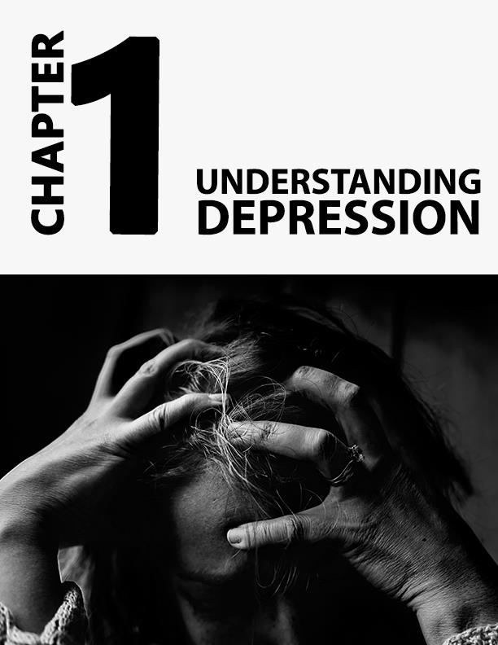
CAPÍTULO

ENTENDENDO A DEPRESSÃO

Page | 8

Capítulo 1: Entendendo a Depressão

O primeiro e mais óbvio passo quando se trata de superar a depressão é entendê-la e aceitar o fato que a depressão é uma doença real.

O que é Depressão?

Depressão ou Transtorno Depressivo Profundo ou depressão clínica é uma doença médica grave, mas predominante, que tem efeitos adversos no modo que você sente sobre si e os outros, o modo que você pensa e a maneira que você age. Deve ter havido um tempo quando ir a um lugar em particular lhe faria sentir feliz por dentro, independentemente de como estava seu humor ou estado emocional. Este mesmo lugar pode falhar em animá-lo quando se sentir deprimido.

A depressão não muda somente o modo que você se sente sobre uma pessoa ou lugar; ela tem o potencial de afetá-lo fisicamente e reduzir drasticamente sua habilidade de desempenhar as funções mais básicas – seja em casa, na escola ou no trabalho. Dormir, comer e trabalhar podem se tornar tarefas que você não só irá gostar e muito menos realizar da maneira usual.

Tipos de Depressões:

Como qualquer outra condição médica por aí, também existem vários tipos de depressão que podem desenvolver-se sob circunstâncias únicas e variadas. As mais comuns são – Transtorno Depressivo Persistente (Distimia), Depressão Perinatal, Depressão Psicótica, Transtorno Afetivo Sazonal e Transtorno Bipolar. É fundamental lembrar que os tipos são puramente subjetivos para a pessoa e pode variar de pessoa para pessoa.

Transtorno Depressivo Persistente
Distimia, como é comumente chamada na profissão médica, é geralmente diagnosticada após o humor depressivo ter durado por pelo menos dois anos. Um paciente diagnosticado com Transtorno Depressivo Persistente normalmente exibe episódios de maior depressão, acompanhado de períodos de sintomas não tão severos. Contudo, os sintomas normalmente duram um mínimo de dois anos. Esses sintomas podem incluir apatia, comportamento antissocial ou mesmo querer ficar sozinho. Podem incluir também negligência pessoal.

Sintomas
Os sintomas do transtorno depressivo persistente (PDS) vêm e vão por um período de anos e sua intensidade pode variar com o tempo. Contudo, os sintomas típicos não desaparecem por pouco mais de dois meses por vez. Além dos sintomas recorrentes, existem chances de ocorrência de incidentes de depressão importantes durante ou antes do transtorno depressivo persistente. Esta doença é também chamada de depressão dupla.

Alguns indicadores comuns do PDS podem causar prejuízos substanciais. São eles:
  - Desinteresse em realizar as atividades diárias
  - Sentir tristeza, vazio e sentir-se para baixo o tempo todo
  - Sentir-se fútil
  - Constantemente cansado e sem energia
  - Autoestima imensamente baixa, aumento de autocrítica negativa, sentimento de incapacidade de completar as atividades em que já foi bom
  - Habilidades de concentração e tomada de decisão são prejudicadas
  - Sentimento de estar irritado o tempo todo ou apenas sentir raiva sem nenhum motivo
  - Diminuição na eficácia e produtividade
  - Dizer não às atividades sociais
  - Culpa e arrependimentos passados pairam sobre você
  - Você começa a comer muito pouco ou comer demais
  - Privação de sono

Estes sintomas tornaram-se atualmente parte da experiência cotidiana do indivíduo. Estas são emoções que devemos expressar, particularmente no início precoce – por exemplo, “eu sempre fui assim.” Quando é com crianças e adolescentes, o clima geral a ser observado será ‘irritável’ ao invés de se sentir deprimido e normalmente dura por pelo menos um ano.

Os pais geralmente não notam ou prestam atenção dizendo “É uma fase, vai passar.” Esta é uma das razões que eles podem não ter visto – e muito menos relatado – os sintomas para um médico. É preciso um olhar atento para reconhecer estes sintomas como sintomas e não como estilo de vida aceito do adolescente recente. No entanto, pode haver influenciadores externos como um indivíduo que está constantemente por perto e nota as mudanças em você e sonda você para receber ajuda.

Para atender ao critério indicativo do transtorno distímico, os sintomas podem ser o resultado dos efeitos fisiológicos diretos ou iminentes do abuso de qualquer substância (por exemplo, álcool, drogas ou remédios) ou mesmo uma condição médica geral (por exemplo, câncer ou derrame). Estes sintomas irão também ser a razão para um significante sofrimento ou comprometimento nas áreas sociais, educacionais ou mesmo ocupacionais das atividades cotidianas.

É assustador pensar sobre como estes sintomas estão bem diante de nós. Eles podem ser mostrados potencialmente por qualquer um; da pessoa mais querida até você. Estar ciente destes sintomas ajudará a identificar o momento certo para procurar a ajuda de um profissional qualificado.

Converse com o médico de sua escolha sobre seus sintomas – preferencialmente um médico que conhece seu histórico médico ou um médico com o qual você esteja confortável em compartilhar suas informações. Você também pode procurar uma consulta com um profissional de saúde mental; acredite, não há vergonha nisso. O que você está fazendo é uma das coisas mais corajosas que podem ser feitas.

Esta decisão fantástica certamente irá mudar sua vida. Se você ainda não se interessa em buscar ajuda diretamente de um profissional de saúde mental, procure outra pessoa! Pode-se procurar ajuda de alguém que você acha que será capaz de guiá-lo na direção certa. A direção certa, neste caso, é certamente o tratamento; no entanto, você pode muito bem confiar num amigo ou num ente amado, em um professor, em um líder religioso, em um colega ou qualquer um em que você confie.

Para identificá-la e tratá-la, é importante entender quais causas em potencial poderiam ser. Contudo, é importante saber que as razões podem variar de indivíduo para indivíduo. Clinicamente, a causa exata para PDS continua desconhecida.

Causas
Aqui estão algumas causas comumente registradas:

Eventos da Vida
Exatamente como qualquer outra forma de depressão, é altamente provável que o Transtorno Depressivo Persistente seja devido a incidentes traumáticos que ocorreram num passado recente ou mesmo distante. Eventos como perda de um ente amado, problemas financeiros contínuos ou mesmo um ambiente social ou de trabalho altamente exigente podem facilmente desencadear o Transtorno Depressivo Persistente.

Traços Herdados
O conceito de herança é um fenômeno surpreendente. Também tem seu outro lado; o Transtorno Depressivo Persistente é uma daquelas condições que pode ser transmitida geneticamente para qualquer descendente. Contudo, pesquisadores estão ainda por isolar o gene que pode estar envolvido em causar e transmitir a depressão. Se você tem parentes próximos que tenham sofrido de depressão, seu médico deve estar ciente disto.

Química no Cérebro
O cérebro humano é o repositório de neurônios e neurotransmissores que são substâncias químicas do cérebro que ocorrem naturalmente. Um desequilíbrio químico no cérebro pode desempenhar um papel significativo em desencadear a depressão. De acordo com uma pesquisa recente, os circuitos neurais são responsáveis pela estabilidade dos humores e como eles trabalham. Depressão indica mudanças na função dos neurotransmissores e esta mudança é que causa depressão. Esta pesquisa foi responsável em desenvolver uma forma que a depressão pode ser tratada tendo como objetivo neuro circuitos específicos.

Condições médicas físicas
Por mais que a depressão seja classificada como uma condição mental, existem doenças físicas que as pessoas sofrem que podem também ser causa da depressão experimentada. Traumatismo cerebral físico, uma concussão é um bom exemplo, doença física crônica como a diabete e doenças cardíacas podem provar ser as causas do Transtorno Depressivo Persistente em alguns casos.

Depressão Perinatal

Este tipo de depressão é comumente visto em novas mães. Ser mãe é considerado uma das maiores alegrias do mundo. Contudo, com essa grande alegria vem um conjunto de emoções, que vão da excitação ao medo, ao estresse e até à apreensão. As mudanças físicas pelas quais as novas mães passam podem afetar muito o humor e os sentimentos.
Sim, é comum experimentar mudanças de humor, mas, neste caso, a Depressão Perinatal não é apenas um “baixo humor”. É uma condição séria, que não afeta apenas a pessoa que sofre de Depressão Perinatal, mas também as pessoas próximas a ela. Ele pode prejudicar os relacionamentos que você compartilha e carinho e também desempenhar um grande papel em prejudicar o desenvolvimento saudável do seu filho.

Quando se trata de novas mães, torna-se essencial conhecer a diferença entre 'baby blues' e Depressão Perinatal. Baby blues ou mudanças de humor que uma nova mãe experiencia geralmente começam entre o terceiro e o décimo dia após o nascimento. Poderá sentir-se um pouco chorosa nos momentos mais bizarros ou até sobrecarregada pela mais simples das coisas. Isto geralmente ocorre dentro de alguns dias e sem que seja tratado especificamente. O único cuidado que precisa ser recebido durante esta fase é o apoio e a compreensão dos que estão ao seu redor.

Todos os pais atravessam um período no qual levam tempo para ajustar-se às drásticas novas mudanças que a vida tem apresentado a eles. O que se deve lembrar aqui é que você não é o único pai tentando descobrir como acalmar um bebê chorão ou apenas tentando fazê-lo dormir. Todos os pais enfrentam os mesmos desafios. Alguns pais levam mais tempo que outros para se adaptarem. É um processo de aprendizado para os pais tanto quanto é para a criança. A Depressão Perinatal só entra em cena quando as mudanças de humor persistem e houver um sentimento de angústia, sentir-se para baixo ou triste e de estar sendo oprimido na maioria das vezes. Às vezes, isso pode se estender por duas semanas ou mais em alguns casos.

Sintomas
Os sintomas persistentes da depressão perinatal podem ser divididos em categorias para ficar de olho. Os sintomas a serem observados incluem:
  - Observe o humor de raiva recorrente, ansiedade, descontentamento geral consigo e com os outros, culpa constante, o sentimento de desesperança, solidão apesar de estar cercada pelos entes amados, perda de interesse ou prazer nas atividades cotidianas, mudanças drásticas de humor e ataques de pânico bem como tristeza inexplicável.
  - O comportamento mudou para algum destes? – Começa a chorar mais que o habitual, irritável facilmente, inquietação prevalente ou necessidade constante de isolamento social.
  - O sono não é mais rejuvenescedor? – A insônia atingiu, acordando com constantes pesadelos ou sendo privado do sono por completo.
  - As habilidades cognitivas ficaram prejudicadas? – Concentração torna-se um problema; sofre desordem do processo de pensamento ou pensamentos negativos indesejáveis continuam aparecendo constantemente.
  - Saúde psicológica – Aumento geral no medo; especificamente – medo em tentar coisas novas e repetição do pensamento.
  - Ajuste do corpo, ajuste da mente – fadiga constante ou perda de apetite, perda ou ganho de peso repentino.

As causas exatas da Depressão Perinatal ainda não foram identificadas. Os gatilhos comuns para esse tipo de depressão podem incluir um histórico de doença mental, eventos estressantes da vida - passado ou presente, depressão durante o período da gravidez, um relacionamento conjugal ruim ou inexistente, pouco ou nenhum sistema de apoio na época do nascimento da criança e às vezes também a pobreza.
Há aqui um padrão em jogo com as causas se você for suficientemente hábil em ler as entrelinhas. Embora seja necessária ajuda médica profissional durante esses períodos, torna-se mandatório buscar e oferecer apoio se você acha que está apresentando alguns destes sintomas ou alguém que você conhece está. Capturar a depressão cedo pode ajudar muito não só a saúde da mãe, mas também a do filho.

Depressão Psicótica
Alguma vez você já teve aqueles pensamentos delirantes quando acha que está se sentindo para baixo? A próxima coisa pode parecer assustadora. Você ouve ou vê coisas perturbadoras que não são ouvidas e vistas por outras pessoas? Ter um desses delírios e alucinações significa que você está potencialmente sofrendo de Depressão Psicótica.

A primeira coisa a se evidenciar se você está sofrendo desta forma de depressão ou alguém que você conhece está, o paciente exibirá uma sensação de desconexão com a realidade. É considerado um dos maiores subtipos de depressão. A depressão psicótica é induzida pela depressão quando acompanhada por alguma forma de psicose. A psicose podem ser os delírios – como ter a sensação de ter cometido um pecado, você começa a acreditar que você é um fracasso e tem sentimentos intensos de inutilidade. Em certos casos, as alucinações são piores e podem causar mais que danos para a pessoa que está sofrendo de Depressão Psicótica. As alucinações são normalmente acompanhadas por vozes na cabeça. A Depressão Psicótica afeta aproximadamente uma em cada quatro pessoas internadas no hospital por depressão.

Sintomas:
Ilusões e alucinações são os primeiros e mais claros sinais de que você pode estar sofrendo de Depressão Psicótica. Perto de metade dos pacientes com este tipo depressivo experimentam mais do que um tipo de ilusão. Também podem ocorrer delírios sem alucinações. De fato, ocorre em metade ou dois terços dos pacientes com depressão psicótica. Alguns outros sintomas incluem:
  - Ansiedade
  - Hipocondria
  - Estado mental agitado
  - Insônia
  - Prejuízo do intelecto
  - Imobilidade física

  - Constipação

Dos tipos de depressão que você leu até agora, a depressão psicótica é considerada a mais assustadora do grupo. O que causa essa depressão assustadora? Observou-se que as vítimas de depressão psicótica geralmente são as que tiveram múltiplos episódios de depressão mais cedo em suas vidas sem psicose. É como um rescaldo coletivo de múltiplos episódios de depressão.

Normalmente, quando alguém está passando por recessão, é aconselhável que procure ajuda e converse com pessoas em quem confia. No entanto, nesse tipo específico, as chances de os membros da família sofrerem de depressão psicótica aumentam exponencialmente quando um membro da família já é um paciente. Casos como esses exigem um profissional treinado que possa ajudá-lo a afastar-se disso. Lembre-se, todo tipo de depressão é curável.

Transtorno Afetivo Sazonal:

Este é um caso peculiar. Com o que você leu até agora, depende do que você classifica como peculiar ou estranho. Transtorno afetivo sazonal é o que o nome sugere. É a depressão sazonal, que nada mais é do que depressão que o visita como um relógio. Se você se enquadra na maioria dos pacientes com transtorno afetivo sazonal, notará que seus sintomas geralmente começam em algum lugar durante o outono e continuam a crescer até o inverno. Assim como o clima que envolve essas estações, seu humor diminui e sua energia é minada. No entanto, houve casos registrados em que a depressão começa no início da primavera ou no verão.

Muitas vezes confundida com os "tristeza de inverno", a primeira reação a esses sentimentos é afastá-los e ignorá-los, culpando o inverno. "Oh, é o clima que está me deixando triste." O pacote sombrio que você recebe sazonalmente está lhe dando um sinal; um sinal onde você se certifica de encontrar coisas para fazer que são terapêuticas e que fazem você se sentir melhor.

Sintomas:
Este pacote sombrio é algo a se observar, especialmente se você é propenso à sazonalidade. Observe esses sinais para entender e reconhecer o Transtorno Afetivo Sazonal.
  - O sentimento de desesperança e inutilidade
  - Pensamentos suicidas
  - Perda de interesse nas atividades
  - Retirada de interação social
  - Distúrbios no apetite e no sono
  - Desafios na concentração e tomada de decisões
  - Diminuição de desejo sexual
  - Queixas constantes de fadiga
  - Agitação

Os sintomas podem ser semelhantes aos de outros tipos de depressão. O segredo é observar se esses sintomas ocorrem periodicamente ou sazonalmente para serem específicos. Embora esse seja tecnicamente o tipo de depressão menos perigoso, o Transtorno Afetivo Sazonal não deve ser desconsiderado. Procure ajuda, não importa quão pequena ou boba a razão possa lhe parecer. Você não precisa tolerar isso. Você verá que um simples exame de sangue dirá ao seu médico de quais deficiências você está sofrendo e poderá ajustar suas atividades e seus suplementos para melhorar as coisas.

Qual a diferença de depressão e sentir-se para baixo ou triste?
Com o conhecimento dos principais tipos de depressão e seus sintomas, é hora de entender a diferença entre depressão real e um "sentimento triste". Você pode estar bebendo uma xícara de café no seu lugar favorito e pensar em algo que preenche o ar com tristeza absoluta.

Sua perspectiva de todo o local mudou agora. O que era uma boa e relaxante xícara de café, agora foi arruinada por essa tristeza vazia e sombria que apareceu. Isto é depressão ou um sinal dela? Ou é apenas uma emoção que foi desencadeada por algo que lembrou um evento ou uma pessoa desagradável? Se for o último, é apenas a tristeza que nada mais é do que uma emoção humana normal. Isso passará em algumas horas ou dias, com base na força com que você se sente e voltará ao seu estado dândi.

A depressão, por outro lado, é um estado anormal e provocado, que afeta a maneira como você pensa, age e reage às coisas e pessoas ao seu redor. Quando você está triste, não está deprimido. Mas, quando você está deprimido, fica triste com tudo.

Existem gatilhos suficientes que podem causar depressão sem que seja algo difícil de tocar. A perda de alguém ou algo e até estresse podem causar depressão. A tristeza ou qualquer outra emoção, por outro lado, precisa ter um gatilho para iniciar o sentimento dentro de você. Se o que você está sentindo que é realmente apenas tristeza ou emoção negativa, a cura para isso será relativamente simples comparada à cura da depressão.

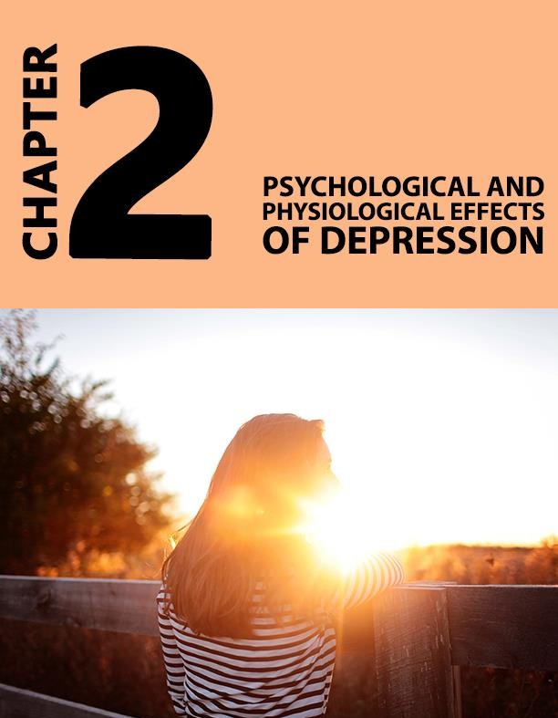
EFEITOS PSICOLÓGICOS E FISIOLÓGICOS
DA DEPRESSÃO
CAPÍTULO

Capítulo 2: Efeitos Psicológicos e Fisiológicos da Depressão

Está claro e já foi estabelecido que a depressão é um problema real e precisa ser tratado como tal. Neste capítulo, vamos analisar detalhadamente os danos que isso causa. Agora sabemos que a depressão é um distúrbio mental. Contudo, os efeitos colaterais que têm sobre o corpo não podem ser ignorados. Os sintomas físicos podem ser os primeiros a se tornarem evidentes quando se trata de doença mental.

A conexão da mente e do corpo foi explicada, descrita e narrada ao longo do tempo através de vários modos e meios. Cada um tem sua teoria. Independentemente de onde está sua crença, o fato de haver uma conexão entre a mente e o corpo é irrefutável. A depressão faz uso completo dela e afeta você mental e fisicamente.

Efeitos físicos da Depressão

É muito comum exibir sintomas físicos quando você está sofrendo de depressão. Dores e dores vagas são sintomas comumente exibidos. Estes incluem dor crônica nas articulações, os membros começam a doer acompanhados de dor nas costas. Problemas gastrointestinais e privação do sono, alterações da atividade psicomotora, cansaço e fadiga e queda gradual ou mesmo repentina no apetite não são incomuns.

Problemas gastrointestinais e perda de apetite geralmente andam de mãos dadas. É preocupante ver o número de pessoas que não percebem que estão deprimidas. Isso torna quase impossível o tratamento. Também foi observado que um número razoável de pacientes que sofrem de depressão, que decidem procurar ajuda médica profissional, deixam de descrever os atributos ou sintomas mentais e acabam descrevendo apenas os sintomas físicos, o que dificulta ao médico diagnosticar depressão. Para eles, parecerá apenas uma doença física e o tratamento será dado apenas para a doença física e não para o lado mental dela.

Depressão e dor física têm um vínculo biológico muito mais profundo do que a boa e velha 'causa e efeito'. Os neurotransmissores responsáveis pela influência da dor e do humor são chamados serotonina e noradrenalina. O desequilíbrio da serotonina e da noradrenalina está diretamente ligado à depressão e à dor.

Geralmente, como primeira linha de tratamento, antidepressivos são prescritos. Esses antidepressivos inibem a recaptação de ambos os transmissores que afetam os sintomas físicos. Quando os sintomas emocionais agudos diminuem, muitos médicos ao redor do mundo sugerem que os pacientes entrem em remissão. No entanto, os sintomas residuais que incluem sintomas físicos são imensamente comuns e têm uma alta chance de aumentar a probabilidade de recaída. Todos os sintomas devem ser avaliados e contabilizados se você desejar alcançar a remissão completa.

Existem várias ferramentas de medição precisas, porém curtas, ou escalas de avaliação disponíveis para medir a quantidade de remissão dos sintomas físicos e emocionais. Essas ferramentas não devem ser tratadas como o único modo de diagnóstico. Se os sintomas forem exibidos, é aconselhável consultar um profissional médico.

Um estudo realizado pela Organização Mundial da Saúde sobre os sintomas somáticos na apresentação da depressão mostra que 1146 pacientes oriundos de 14 países diferentes estão incluídos na pesquisa que atendeu aos critérios de depressão. Destes, 69% foram relatados como apresentando apenas sintomas somáticos como a causa de sua visita. Os sintomas somáticos são mostrados quando uma pessoa que sofre de depressão começa a ficar ansiosa com relação a seus sintomas físicos, como dor e fadiga.
O paciente que sofre disto tem pensamentos, sentimentos e medos intensos, causando um enorme obstáculo para sua vida diária. Infelizmente, a depressão pode muitas vezes não ser diagnosticada em tais casos. Os sintomas físicos associados à depressão podem ser interpretados como o paciente apresentando apenas doenças somáticas e não sinais de depressão.

Se você ou alguém que você conhece está mostrando um grande número de sintomas físicos, pode ser motivo de preocupação e ajuda profissional é necessária. No entanto, se houver apenas alguns sintomas físicos, há uma alta probabilidade de que o paciente não esteja sofrendo de um distúrbio de humor.

Um estudo que envolveu mil pacientes adultos da clínica de cuidados primários revelou que o número de sintomas físicos presentes é muito preditivo do humor ou de distúrbios mentais bem como de comprometimento funcional. Entre os pacientes que relataram zero a um sintoma físico, um total de 2% foram diagnosticados com transtornos mentais ou de humor.

Embora os pacientes que relataram nove ou mais sintomas físicos, gritantes 60% foram diagnosticados com transtornos mentais. Assim, a ligação entre as capacidades física e mental devem ser reconhecidas. No geral, ficou evidente que a presença de qualquer sintoma físico aproximadamente dobrou as chances do paciente de ter um distúrbio mental.

Efeitos Psicológicos da Depressão

Sim, a depressão estraga tudo e começa com o seu humor. Este, por sua vez, é um dos maiores fatores quando se trata de concluir uma tarefa. Você será capaz de fazer o café da manhã perfeito se não estiver ‘a fim’? O humor dita a maioria de nossas ações e reações. Quando você está com o humor mais agitado, a probabilidade de você desfrutar é ínfima.

Muitas pessoas parecem não entender a profundidade e a intensidade do controle que a depressão tem sobre seu processo de pensamento, emoções e sentimentos e seu bem-estar geral. Conforme discutimos anteriormente, como as pessoas vão à clínica de cuidados primários com queixas apenas de sintomas físicos, voltamos ao ponto em que o corpo e a mente estão mais conectados do que percebemos que estejam. Devido aos efeitos psicológicos da depressão, o desempenho ideal do trabalho cotidiano, as interações sociais e as tarefas educacionais parecem insuportáveis. Geralmente é ofuscado com o sentimento de vazio, tristeza e o sentimento de desesperança.

O resultado natural disso acaba sendo prejudicial ao paciente, principalmente no longo prazo. Com que frequência encontramos um chefe que entende a falta de produtividade do funcionário e a atribui à depressão da qual está sofrendo?

O crescimento pessoal e profissional do funcionário é interrompido quando ele/ela deixa de ser produtivo. Em um mundo competitivo como o que vivemos hoje, não ser produtivo pode resultar em mais pressão, especialmente daqueles que desejam tomar o seu lugar.

É assustador, não é? Ironicamente, isso foi citado e registrado como uma das principais causas de depressão. Perder-se na rotina diária também faz com que os pacientes não atinjam os objetivos que haviam estabelecido com aspirações de alcançar o topo. Lembre-se, se você ou alguém que você conhece está passando por isto, então não tenha medo. Como tem sido reiterado várias vezes neste livro, peça ajuda e isto será a melhor coisa que você pode fazer. Tratar a depressão ao invés de ignorá-la pode ajudar o paciente a superá-la.

Para além dos fatores mundanos, há uma série de sistemas internos responsáveis por nosso bem-estar. Se esses sistemas internos não funcionam como deveriam ou se houver alguns obstáculos nesses sistemas, eles causam os efeitos psicológicos da depressão.

Esses efeitos psicológicos afetam diretamente suas emoções, humores e sentimentos. Você já viu pessoas falando sobre não serem o seu "velho eu"? O que isto significa? Nós deixamos isso de lado? Afinal, todo ser humano é naturalmente programado para aprender constantemente e manter-se atualizado; aprendemos e experimentamos coisas novas.

Isso pode ser classificado como crescimento ou mudança em um ser humano? Isso se qualifica para não ser o seu eu antigo? A resposta quando estamos falando sobre depressão é simples. É um grande e gordo NÃO! Você pode ser pego de surpresa com esses novos sentimentos e até se sentir alienado, pois não está familiarizado com as mudanças que estão acontecendo com você.

No caso dos efeitos psicológicos da depressão, ao contrário da melancolia, os sintomas são persistentes, quase o dia todo e todos os dias pelo menos por um período mínimo de duas semanas.

Aqui está uma maneira rápida de verificar os sintomas psicológicos e o que procurar para descobrir se os sintomas levam ao diagnóstico de depressão. Cuidado com esses sinais e, ao perceber qualquer um deles, o ideal é conversar com um profissional médico. Melhor se o profissional for treinado em saúde mental.

Sintoma – Seu humor parece depressivo a maior parte do dia.
O que estou procurando? – Expressar tristeza ou sentir melancolia, o sentimento de vazio ou desesperança ou o sentimento de estar dentro do aterro de lixo.

Sintoma - Seu nível de interesse em quase tudo que você desfrutava diminuiu de uma vez ou está diminuindo. Estou falando de coisas que você desfrutava no seu dia-a-dia. Por exemplo, correr de manhã era a coisa que você mais amava em seu dia, mas agora tornou-se uma atividade que parece estar sendo imposta.
O que estou procurando? – Abandono das atividades que você desfrutava, evitando interações sociais com seus amigos e família, redução do desejo sexual e redução do prazer durante o sexo, a sensação de estar entorpecido ou mesmo sem emoção.

Sintoma – Você tem pensamentos suicidas recorrentes ou fala sobre a morte o tempo todo.
O que estou procurando? – Pensamentos sobre a morte lhe preocupa mais do que o medo de morrer, pensamentos persistentes e tentativas de se prejudicar.

Sintoma – Você se sente culpado e inútil quase todos os dias.
O que estou procurando? – Você começa a se sentir culpado sobre coisas que não tem controle. A culpa dura muito mais tempo que o normal. Constantemente você expressa o sentimento de ser indigno das boas coisas que estão lhe acontecendo. Você está tão preocupado com suas falhas passadas que não enxerga o raio de esperança que traz um pacote de oportunidades.

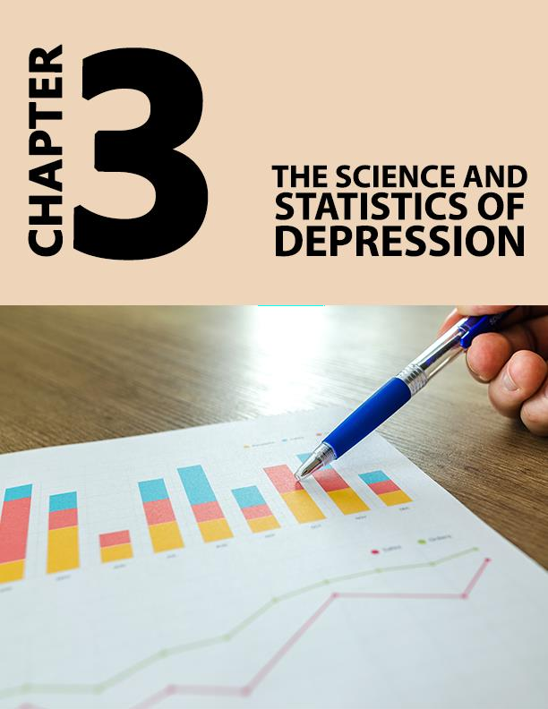
A CIÊNCIA E
ESTATÍSTICAS DA
DEPRESSÃO
CAPÍTULO

Capítulo 3: A Ciência e Estatísticas da Depressão

Uma das maneiras mais comuns de experimentar depressão é através de uma maneira particular de pensar; de pensar demais ou, às vezes, pensar muito pouco. De fato, um dos sintomas mais descritos pelos pacientes é o sentimento de "analisar demais e se preocupar mais do que o necessário" com tudo e os pacientes também afirmaram que se sentiam presos a círculos de processos de pensamentos negativos.

Algumas pessoas também se queixam de repetir a mesma coisa várias vezes em suas cabeças, com vários cenários de pior caso sendo pensados. Vários pacientes até se queixaram de serem incapazes de desligar suas mentes manifestamente ativas. Isso pode ser tanto mental quanto fisicamente desgastante e está acontecendo com mais frequência do que você pensa.

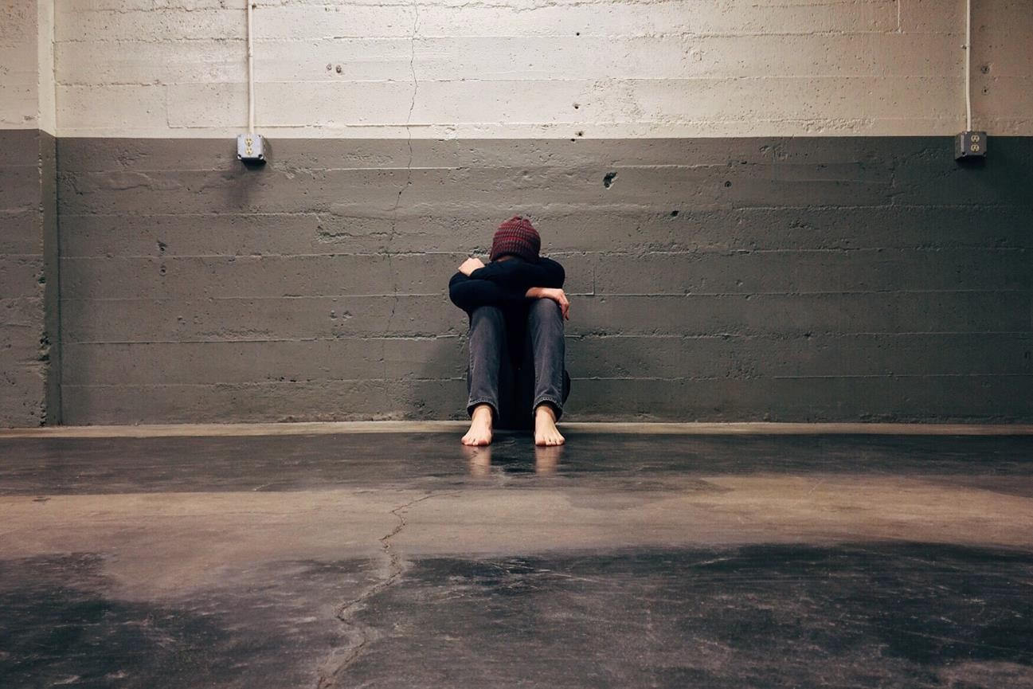A Ciência da Depressão:

A depressão, como você entende agora, tem uma variedade de estigmas equivocados. Por mais que as pessoas não tenham conhecimento dos detalhes da depressão, sempre tem os que desafiam e criticam constantemente os diagnósticos da depressão.

Alguns percebem que a depressão é apenas um mau humor prolongado ou até vêm uma pessoa deprimida como alguém que tem uma visão muito negativa da vida em geral. A ciência quebrou os tipos de depressão e provou aos cínicos que é muito mais do que apenas uma fase de mau humor ou um fator de perspectiva e percepção.

A depressão era denominada "desequilíbrio químico" do cérebro no passado e especialmente os cientistas acreditavam que a falta do neurotransmissor Serotonina era a razão disso. A Serotonina é frequentemente chamada de substância química do sentir-se bem. No entanto, a única evidência real disso é que os pacientes com queixas que levaram a esse diagnóstico específico foram prescritos com medicamentos para aumentar seus níveis de Serotonina.

Os resultados eram que os sintomas poderiam ser controlados. Mesmo que as drogas trabalhassem temporariamente, isto não mostra conclusivamente o quão complexa é a depressão. No passado recente, os cientistas descobriram que o crescimento das células cerebrais e a conexão das células desempenham um papel muito maior do que foi percebido anteriormente.

Quando o cérebro de uma pessoa deprimida é examinado, os estudos mostram que o Hipocampo no cérebro é bem menor que a média quando alguém está deprimido. Outras áreas do cérebro também são afetadas fisicamente, mas esta região em particular controla a memória e as emoções. Quanto mais a pessoa fica deprimida, menor fica o Hipocampo. As células e as redes, quase que literalmente, deterioram.

Acontece que o estresse pode ser o principal acionador que reduz o número de neurônios nesta parte do cérebro. A boa notícia, contudo, é que os estudos mostraram que com a regeneração dos neurônios nesta parte do cérebro significa que o humor melhora. Curiosamente, muitas das drogas prescritas que afetam os níveis de Serotonina têm um efeito indireto no crescimento das células do cérebro.

Agora, essa é uma razão provável pela qual os medicamentos à base de Serotonina tendem a ajudar alguns pacientes, e não pelos motivos que eram supostos anteriormente. A razão exata, neste caso, é que o aumento nos níveis de Serotonina gera outros elementos químicos que estimulam a neuro gênese - em outras palavras - o crescimento de neurônios. Com essa descoberta, os cientistas agora estão trabalhando para focar a neuro gênese diretamente para obter resultados melhores e mais eficazes.

Também houve cientistas que descobriram que a depressão é transmitida através de genes. O gene que transmite a depressão - figurativamente - é chamado gene transportador de serotonina. Cada indivíduo tem duas cópias do gene, um do pai e outro da mãe. Esta cadeia genética específica pode ser curta ou longa.

Depois de monitorar mais de 800 jovens adultos ao longo de cinco anos, estudos revelaram que 33% dos indivíduos com uma versão curta ficaram deprimidos após serem submetidos a condições estressantes. Pessoas que tinham dois genes curtos se saíram ainda pior. Por outro lado, pessoas com dois genes longos tinham uma forte disposição para ficarem deprimidas com uma quantidade semelhante de condicionamento traumático. Muitos outros genes que poderiam potencialmente carregar a depressão e torná-la uma norma hereditária na família também foram identificados.

Faz sentido, sabe-se que a depressão e distúrbios bipolares ocorrem em famílias. Estudos em gêmeos biológicos mostraram que se um gêmeo tem depressão ou distúrbio bipolar, o outro gêmeo tem de 60% a 80% de chances de também desenvolvê-los.

Enquanto a verdadeira causa ou as raízes da depressão ainda precisam ser identificadas com precisão, fala-se em compartilhar sintomas e semelhanças com outras doenças como amígdala, trauma, ritmo circadiano e muito mais. Precisamos entender que a depressão é uma condição com uma base biológica junto com implicações psicossomáticas e sociais. Não é somente a fase que você “vai superar” ou algo que você tem que estar.

Estatísticas da Depressão

Para algumas pessoas por aí, passar por números e fatos pode ser deprimente por si só. Contudo, eu exorto você a ser indulgente comigo e ver se consegue identificar em seu país e também ver se alguém que você conhece está contribuindo para essas estatísticas alucinantes.

Índia, China e EUA são alguns dos principais países que a Organização Mundial da Saúde classifica como “países deprimidos do mundo.” O trio também divide o topo da tabela quando a OMS compilou a lista de países amplamente afetados por casos registrados de ansiedade, esquizofrenia e transtornos bipolares.

De acordo com a Aliança Nacional sobre Doenças Mentais, um em cada cinco adultos nos EUA passa por alguma forma de doença mental a cada ano - dos quais apenas 41% receberam assistência em saúde mental no ano de 2015. Nas estatísticas registradas pela OMS, foi chocante saber que 45% da população mundial vive em um país em que havia psiquiatras disponíveis para atender cem mil pessoas na melhor das hipóteses.

A Ásia registrou o menor número e concentração de psiquiatras apesar de ter um dos maiores números registrados de pacientes com doenças mentais. No lado positivo, a Europa é a mais alta. A lista é encabeçada por Mônaco, seguida pela Bélgica e Holanda. Cada um desses países tem em média de vinte a quarenta psiquiatras por cem mil pessoas, de acordo com a OMS.

Os países mencionados abaixo, listados do maior para o menor, têm o maior ônus de doenças de saúde mental e mortes causadas pela depressão.
  - Índia
  - China
  - EUA
  - Indonesia
  - Brasil
  - Rússia
  - Paquistão
  - Bangladesh
  - Nigéria
  - Irã

Aqui estão algumas estatísticas interessantes que irão certamente mudar sua percepção sobre a gravidade da depressão.
  - Alguma forma de depressão afeta mundialmente 350.000.000 de pessoas.
  - Aos 18 anos, 11% dos adolescentes têm um distúrbio depressivo.
  - Conforme um estudo de depressão pós-parto de 2013, 14% das mulheres eram propensas a distúrbios depressivos dentro de quatro a seis semanas após o parto.
  - 16.000.00 é o número de adultos que foram vítimas de ao menos uma forma de depressão, conforme estudo de 2012.
  - As mulheres têm 70% a mais de chance de apresentar depressão do que os homens.
  - O custo anual de USD 80.000.000.000 foi estimado como horas perdidas devido à baixa produtividade e assistência médica inadequada.
  - 50% dos americanos com depressão profunda não percebem ou procuram assistência para sua depressão.
  - A depressão pode afetar qualquer um em qualquer idade, embora seja mais comum entre os 15 e 45 anos.

Embora existam muito mais números que podem ser pesquisados, os que mencionei acima são os mais evidentes. Isso apenas mostra que nós conhecemos pelo menos uma pessoa em nosso círculo que potencialmente está passando por depressão. É sempre melhor descobrir a depressão logo. Mantenha uma verificação constante nos seus entes amados. Não se esqueça de checar a si mesmo.

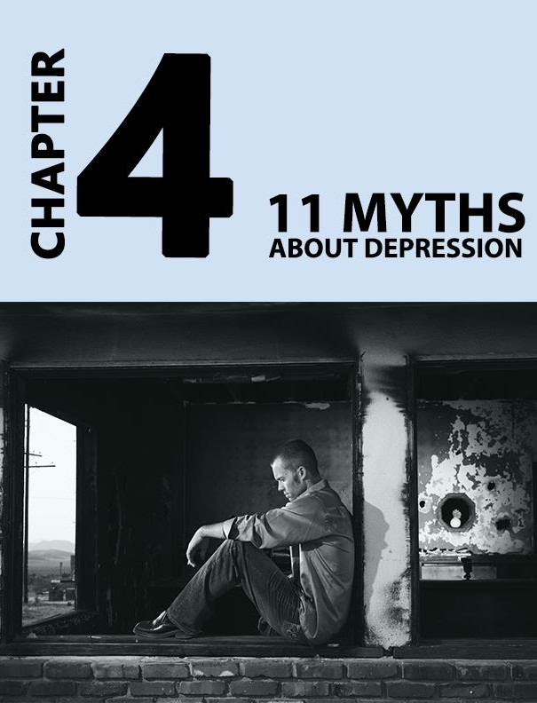
11 MITOS
SOBRE DEPRESSÃO
CAPÍTULO

Capítulo 4: 11 Mitos Sobre Depressão

A conversa sobre "morte por suicídio" ocupa o centro do palco globalmente com mais frequência do que está sendo tratada. Agora, mais do que nunca, o mundo está reconhecendo as implicações de uma depressão não diagnosticada e não tratada. Cerca de 2 de cada 3 pessoas que se suicidaram mostraram ou registraram sinais de depressão profunda. Se você precisa combater o estigma que cerca a depressão e suas origens, uma educação massiva e múltiplas sessões para desmascarar mitos e enfrentar estereótipos precisa ser feita.

Algumas das mais terríveis complicações da depressão não diagnosticada e não tratada começam com a crença inerente a esses mitos. Não seria surpreendente se você ou seus amigos, família, colegas e mesmo modelos sofressem desta doença; mas isso não parece o suficiente para facilitar a luta em decifrar os fatos da ficção quando se trata de saber o que você ou eles estão realmente passando. Quanto antes erradicarmos os mitos por trás da depressão, mais rápido a depressão será compreendida pelas massas.

Vamos desmascarar os principais mitos:

- Depressão é mais uma palavra chique para tristeza - Estabelecemos que a tristeza faz parte da depressão, enquanto não é depressão por si só. Pense na tristeza como passageira e temporária. Você irá “superar” a tristeza antes do que pensa. Não há como negar que a tristeza vai e vem. A ocorrência periódica não deveria ser confundida com episódios de depressão.

A tristeza por si é normalmente catalisada pela experiência de vida ou memórias poderosas que perturbam. Uma boa dose de interações felizes curará a tristeza. A depressão, por outro lado, o fará sentir que interações felizes enfatizam a distância entre você e os outros. A tristeza causada pela depressão não é do tipo que desaparece rapidamente, a não ser que se faça um tratamento. Não se engane, a tristeza é apenas uma das muitas emoções negativas que acompanham a depressão.

- Você tem depressão? Você deve ser uma pessoa mentalmente fraca!
– Na maioria das vezes, pessoas sofrendo de depressão tendem a ser marcadas como mentalmente fracas. As razões para este equívoco são os tipos de sintomas e os efeitos que têm nos pacientes e nas pessoas ao seu redor. Este estigma é uma das principais razões que as pessoas com depressão profunda sofrem em silêncio.

Para elas, é melhor sofrerem sozinhas do que serem marcadas como seres humanos mentalmente fracos. O que todos precisam entender é que ninguém escolhe desenvolver um caso de depressão. É uma doença e pode muito bem afetar você. De uma maneira distorcida, uma grande resistência é demonstrada pela pessoa que sofre dessa condição, fazendo um esforço para resolvê-la, apesar de se sentir sozinha e deprimida. Quando muito, uma pessoa que sofre de depressão deve ser apoiada e incentivada a passar por seu tratamento. É preciso força para lidar com a depressão e as pessoas que o fizeram mostram mais compaixão e são capazes de demonstrar uma capacidade mais forte de empatia.

- Você não teve um incidente traumático na sua vida. Você não pode ficar deprimido! – A principal coisa para lembrar aqui é o que é traumático para você pode não ser traumático para outra pessoa. Não há dúvida que o trauma é o gatilho mais proeminente e comum da depressão. A diferença são os elementos biológicos que acompanham o trauma. Algo simples como não passar numa prova e sair da zona de conforto pode causar depressão. Há casos comprovados onde não há gatilho externo de fato.

- É apenas depressão; não é uma doença real - Este é um dos mitos mais perigosos de todos. Sim, os sintomas dificultam a categorização da depressão como uma condição mental séria. Segundo a clínica Mayo, a depressão é sempre acompanhada por uma diferença física na área do cérebro.
Dependendo dos neurotransmissores que nos debruçamos e também o equilíbrio hormonal tem um papel importante na causa e definição da severidade da doença. A conclusão é clara e simples e é uma que todo indivíduo precisa estar ciente – a depressão é uma doença real e requer um tratamento especial e treinado.

- Oh, está tudo na sua cabeça! – Sim, está, apenas não do jeito que as pessoas percebem que ela seja. Enquanto as raízes biológicas começam com o cérebro, o trauma emocional não é a única repercussão. Os efeitos se espalham por todo o corpo e afetam diferentes pessoas de maneira diferente.

- Homens de verdade não ficam deprimidos! - Sim, estatisticamente, as mulheres são duas vezes mais propensas à depressão quando comparadas aos homens. No entanto, isso não significa que os homens não podem ou não devem ficar deprimidos. Não é o caso de "não deveria" aqui. É muito comum ouvir a frase "Seja homem!" Sendo usada para denotar falta de força física ou mental.

A depressão está além da força física e mental, tanto que os efeitos da depressão são tanto físicos como mentais. Este mito torna difícil para os homens se abrirem sobre sua depressão, o que por sua vez leva a complicações com o diagnóstico. Este também é um motivo para o abuso de substâncias e desenvolvimento de vícios não saudáveis e pode até causar tentativas de suicídio.

- Falar sobre isso só torna as coisas piores – A depressão tem sido tratada com luvas de pelica, há muito tempo que o primeiro instinto de qualquer um que sofre da doença é não falar sobre ela. Isto não é algo que pode ser abandonado ou algo que irá sarar com o tempo. Se este estigma que rodeia este distúrbio é abandonado, permite que haja espaço para que as pessoas discutam seus problemas. Mais que tudo, impedirá que outros adicionem combustível ao fogo reforçando aqueles sentimentos negativos e destrutivos.

- Tudo que você precisa é de um antidepressivo! - Parcialmente verdade! É a metade falsa que causa problemas. A manifestação da depressão não é a mesma em todas as pessoas. Os antidepressivos são prescritos pelos médicos conforme eles considerem adequado. Isso não implica que um antidepressivo possa curar sua tristeza. Os médicos geralmente prescrevem terapia juntamente com medicamentos, e os medicamentos nem sempre precisam ser antidepressivos.

- Agora você está preso a medicamentos pelo resto da vida! -Existem muito poucas doenças que requerem medicamentos para toda vida. A depressão certamente não é uma delas. O medicamento é sempre monitorado de perto e geralmente é eliminado com um plano para parar o medicamento a uma certa altura. Conforme já mencionado, os medicamentos não são a única maneira de tratamento para a depressão. Elas são acompanhadas também por terapia.

- Você será perpetuamente infeliz se você for depressivo! – Não é verdade que pessoas que sofrem de depressão estão deprimidas 100% do tempo. Mesmo uma pessoa deprimida tem dias bons e dias ruins. A chave está no aumento dos dias bons através de um tratamento efetivo e consciente. Você não pode simplesmente descartar a depressão porque você vê fotos nas redes sociais de pessoas rindo e se divertindo. Algumas pessoas são realmente boas em esconder seus sentimentos e lutar contra seus problemas. Lembra do revestimento prateado de que falamos?

- A depressão é uma sentença de prisão perpétua para o sofrimento! – Agora, isso é um pouco duro, não é? É possível superar a depressão. Não há duas maneiras de contornar esse fato. Tudo se resume a reconhecê-la, tratá-la e fazer um esforço para mantê-la afastada. Quanto mais educados e abertos formos sobre a depressão, melhor para todos nós.
MATE O
PESADELO
CAPÍTULO

Capítulo 5: Mate o Pesadelo

O melhor de nós cai também!

Há mais um mito que não abordamos anteriormente que foi deixado intencionalmente para esta seção. “Se você é pobre, você está sempre deprimido e se você é rico e famoso, você é famoso e tem uma boa conta bancária, que problemas você poderia ter?” Por mais que as pessoas gostem de se apegar a este mito, a história, a literatura e o show business provaram que estão errados por muitas e muitas vezes. Vamos abordar alguns exemplos.

- Chester Bennington

Este é um dos mais recentes e trágicos exemplos de celebridades de muito sucesso tirando sua própria vida devido à depressão. Chester, o vocalista da banda de rock recordista, Linkin Park, tirou sua vida recentemente. O incidente tornou-se bem divulgado dentro e fora das mídias sociais. Milhões de pessoas prestaram seus respeitos e tributos ao seu ídolo de rock caído. O que a maioria do mundo falhou em ver ou entender foi a história por trás do ídolo de rock.
Chester lutou contra a depressão e abuso constante de drogas que o levaram à morte.

Kurt Cobain

Aderindo ao tema do rock, aqui está mais um revolucionário do mundo do rock que tirou sua vida tragicamente. A razão - ele perdeu a batalha contra seus demônios internos e a depressão. Muitos diriam que previam isso pelo tipo de música que sua banda, Nirvana, estava produzindo. As letras e as músicas escritas por Kurt giravam principalmente em torno das batalhas contra demônios, tanto internos como externos, como a sociedade, a política etc. Imagine o que seria o mundo do rock se Kurt apenas tivesse buscado por ajuda.

Robin Williams

Ele é a lenda que encheu nossos corações de alegria durante sua vida e deixou a mesma audiência descrente e em lágrimas. O suicídio do ator e comediante vencedor do Oscar foi um choque para muitas pessoas que sabiam pouco sobre sua vida privada. Não era amplamente conhecido que ele sofria de depressão maníaca durante toda sua vida e acredita-se que isso se originou de um distúrbio bipolar. Quem poderia ter imaginado isso?

Enquanto há muitas outras pessoas que são famosas e que sofreram de depressão, aqui estão alguns outros nomes que marcaram durante suas vidas e também um aviso do que a depressão pode fazer com você, independente de quem você seja! - Alexander McQueen, Ernest Hemingway, Hunter S. Thompson, Heath Ledger, Chris Benoit etc.

Como você pode ver claramente, a depressão não é sobre de onde você veio ou que tipo de história você tem. Não é sobre ser rico ou pobre. É sobre tornar-se vítima de uma doença que é séria e que precisa de tratamento.

Estou deprimido?

A depressão é uma doença traiçoeira que pode lhe abater sem que você tenha uma pista até que seja tarde demais. Felizmente, existem várias maneiras de curar a depressão através de medicamentos, terapia e mudança de estilo de vida. Existem vários tipos de antidepressivos que o médico pode optar por prescrever. Certifique-se com seu médico ou farmacêutico sobre os possíveis efeitos colaterais, se você tiver alguma preocupação com eles.

Alguns remédios populares incluem:

Inibidores Seletivos de Recaptação de Serotonina (SSRI) – Os médicos geralmente iniciam a medicação prescrevendo o SSRI. Estes são considerados comparativamente seguros e são propensos a causarem menos efeitos colaterais quando comparados a outros medicamentos.

Inibidor de recaptação de serotonina e noradrenalina (SNRI) – Os SNRIs são usados para tratar depressão profunda. Esses também são usados para tratar ansiedade, TOC, TDAH e também dor neuropática crônica.

Antidepressivos atípicos – Também são usados para tratar a interrupção do tabagismo. Estes são comumente usados com pacientes que têm pouca ou inadequada resposta ao 'tratamento de primeira linha'.

Antidepressivos tricíclicos – Um dos tipos mais eficazes de medicamentos que existem atualmente. No entanto, a intensidade e a frequência deste medicamento, causando efeitos colaterais, são exponencialmente altas quando comparadas aos outros medicamentos. Estes não são prescritos até que outros antidepressivos tenham sido tentados e não tenham mostrado nenhuma melhora.

Inibidores de monoamia oxidase (MAOI) – O uso de MAOI exige uma dieta muito rigorosa e controlada. Se os pacientes entrarem em contato com alimentos como vinho, queijo e picles, os efeitos colaterais também podem ser fatais. Devido à sua natureza de reagir com outras substâncias e medicamentos em nosso corpo, os médicos nunca prescrevem um SSRI e um MAOI juntos.

A depressão é melhor tratada quando existem vários tratamentos regulamentados disponíveis. Seu médico pode prescrever algumas terapias de estimulação cerebral. As mais comuns são ECT e TMS.

ECT ou terapia Eletroconvulsiva – para impactar a função dos neurotransmissores, correntes elétricas leves são transmitidas pelo cérebro. A ECT é prescrita para aqueles que não reagem bem com os medicamentos e para aqueles com risco potencial de suicídio.

TMS ou estimulação craniana magnética – contrário da ECT, a TMS usa ondas magnéticas. Essas ondas são passadas através de uma bobina de tratamento que é pressionada contra o couro cabeludo. Os pulsos magnéticos estimulam as células nervosas responsáveis pela regulação do humor e depressão.

Alguns tipos de terapia que podem ser sugeridos pelo seu médico são – acupuntura, musicoterapia, arte terapia, imagens guiadas, ioga e exercícios aeróbicos.

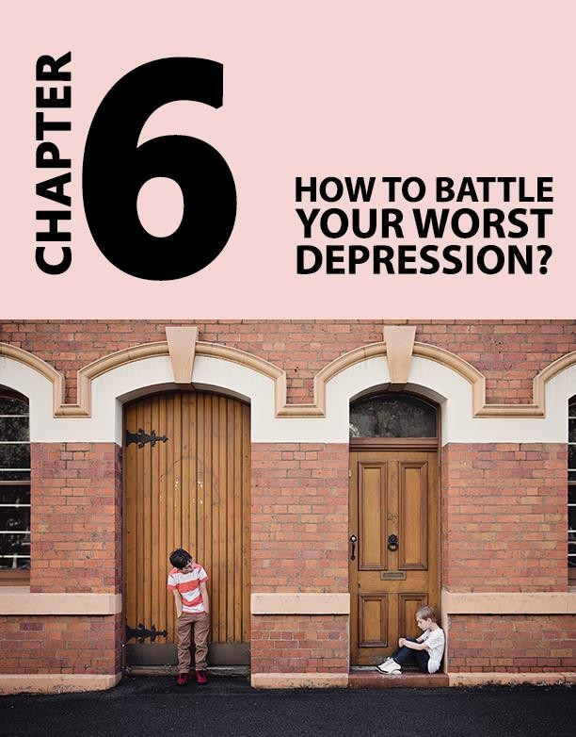
COMO COMBATER
SUA PIOR
DEPRESSÃO?
CAPÍTULO

Capítulo 6: Como Combater Sua Pior Depressão?

Compreensivelmente, quando você ou seus entes queridos estão em depressão, torna-se difícil juntar aquela energia extra para se cuidar. Assumir um papel ativo no seu desenvolvimento e tomar medidas para ajudá-lo a lidar contra a batalha da depressão passa por um longo caminho para matar a depressão. Aqui estão algumas coisas que você pode tentar junto com a orientação de profissionais médicos.

  - Pratique cuidar de si mesmo
  - Mantenha-se ativo
  - Cuide de sua aparência
  - Desafie seu humor deprimido
  - Conecte-se com pessoas

Pratique cuidar de si mesmo
Descubra o que funciona para você. Faça uma lista de atividades, lugares e pessoas que provocam um sentimento bom em você. Faça uma outra lista de suas atividades diárias. Será difícil incluir todas as coisas que lhe fazem feliz na lista, mas encontre formas de incorporar as coisas felizes, pessoas e lugares nas suas atividades cotidianas. Por exemplo, você pode gostar de tocar violão ou ver um filme. Tente tirar um tempo e certifique-se de tocar violão pelo menos uma vez por dia.

Não evite tratar-se
Isto pode significar tomar longos banhos, passar tempo de qualidade com seu animal de estimação ou sua família. Muitas pessoas escrevem cartas para si mesmas garantindo que a tempestade passará e haverá dias brilhantes. Sinta que coisas boas como estas irão beneficiá-lo amplamente. Não se esqueça de ser gentil consigo mesmo. Se você precisar de seu “tempo para mim”, não deixe que nada o impeça de tê-lo.

Coloque um desafio para sua falta de humor
Manter um diário do humor provou ajudar a acompanhar as mudanças de humor. Você sentirá um padrão que você pode trabalhar e também contar ao seu médico sobre isso. Não deixe seu humor ditar o resultado do seu dia.

Mantenha-se ativo
Vá em frente e junte-se a um grupo. O grupo pode ser um time de esportes, um projeto comunitário ou mesmo um grupo de hobby. A coisa importante aqui é manter-se ocupado com positividade para que você não deixe espaço para as mudanças de humor acontecerem.
Se você acha que você não está animado com nada das antigas coisas que costumava desfrutar, dê um voto de fé e tente novas coisas como iniciar um novo hobby ou voluntariado. Isto irá ajudá-lo a quebrar padrões inúteis de humor e estimular seu lado feliz.

Estabeleça metas para si mesmo
Contudo, certifique-se que elas são realistas. Definir metas irreais significará decepção quando não forem alcançadas. A última coisa que você precisa abrigar é um sentimento negativo.

Faça uma conexão
Conecte-se com pessoas mais do que estava acostumado. Mantenha contato e continue falando. Se você acha que encontrar com pessoas pessoalmente é muito difícil neste momento, pelo menos ligue para alguém. Envie para pessoas que você gosta um texto, um e-mail ou mesmo uma carta.

Pode ser duro conversar sobre como você está realmente se sentindo por dentro. Está provado que muitas pessoas encontraram conforto compartilhando suas experiências. Se você acha que seu amigo ou membro da família não entenderá, tente. Se você continua apreensivo, considere juntar-se a um grupo de apoio de colegas. Estar com pessoas que enfrentam desafios similares e que estão na mesma jornada de auto recuperação lhe beneficiará amplamente, especialmente com suas experiências e aprendizados. Você encontrará alegria em saber que suas experiências ajudaram um ser humano.

Cuide-se constantemente
Tente e tenha sono de boa qualidade. Sim, um dos efeitos colaterais da depressão é a falta de sono. Fazer um esforço consciente para ter sono de boa qualidade mostrou melhoras drásticas nas pessoas que lutam contra a depressão.

Não se esqueça de comer bem. Uma dieta saudável e nutritiva acrescenta força física e mental que, por sua vez, ajuda no processo de recuperação, ajudando você a pensar com clareza, melhorar seu humor e aumentar sua energia. Além de comer bem, é essencial garantir que sua higiene está tratada. Pequenas coisas como tomar um banho antes de sair ou vestir-se bem podem agir como um grande catalisador na recuperação e também manter o mau humor afastado! Você pode até descobrir que vestir cores brilhantes tem um efeito positivo no seu estado mental.

Conclusão

A próxima vez que você ouvir a frase, ‘Estou tão deprimido, você não imagina!’, agora você sabe o que ela significa e também está equipado suficientemente para identificar se a pessoa que está utilizando a frase é verdadeiramente vítima da depressão ou então uma pessoa que precisa ler este livro.

A depressão foi e sempre será uma das maiores preocupações da espécie humana. Existem alguns estudos por aí que estabelecem que a depressão não começa e termina nos seres humanos. Os animais são propensos a isso também. Com tantas possibilidades e o perigo da depressão iminente, é sempre bom ter consciência de si e também das pessoas ao seu redor. Quem sabe você pode ser aquele que salva uma vida!

